Dari challenge video,
SIARAN PERS

Bikin Trip Makin Seru & Awesome Bareng Galaxy A56 5G

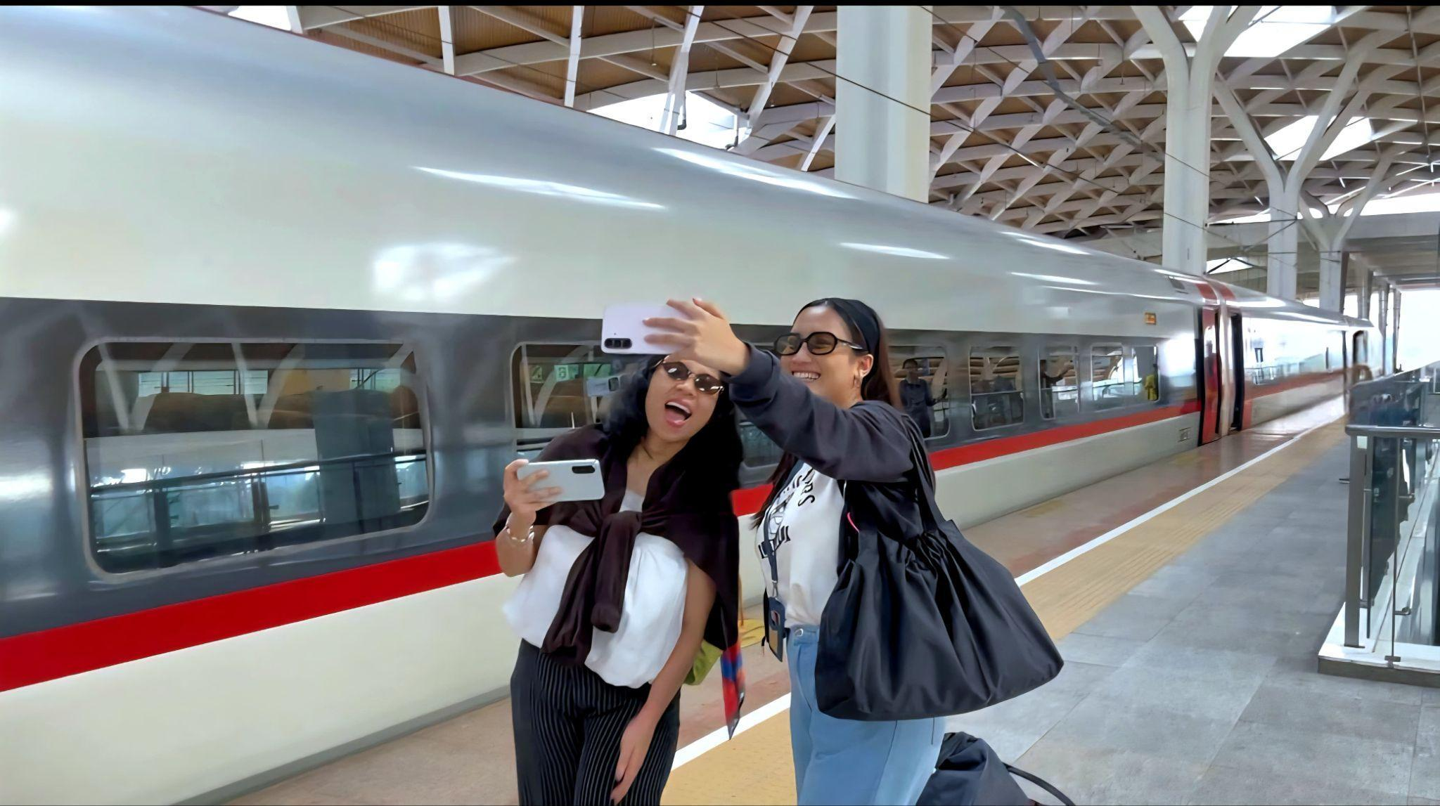
Kamera Galaxy A56 5G tangkap momen-momen trip dengan tajam dan stabil, jadikan perjalananmu bersama bestie makin Awesome.

Jakarta, 15 Juli 2025 – Bagi anak muda zaman sekarang, setiap perjalanan bukan cuma soal destinasi, namun juga soal ekspresi diri. Naik kereta cepat pertama kali? Harus diabadikan. Nemu jajanan viral di tempat wisata? Wajib direkam. Bersama Galaxy A56 5G, semua momen seru itu tidak cuma bisa ditangkap, tapi juga langsung diolah jadi konten kece yang siap di-upload ke sosmed. Dengan kamera canggih, performa ngebut, dan fitur Awesome Intelligence, smartphone ini jadi partner andalan buat bikin konten yang awesome.
Galaxy A56 membawa fitur-fitur unggulan di sektor kamera, terutama untuk kebutuhan video dan vlogging. Kameranya dilengkapi Optical Image Stabilization (OIS), video jadi lebih stabil walau kamu sedang bergerak. Tersedia pula fitur Auto Trim secara otomatis mengambil bagian terbaik dari potongan-potongan videomu, biar kamu bisa langsung upload tanpa perlu edit panjang. Nggak ketinggalan, kamu juga bisa langsung bikin GIF seru dari video di galeri, cocok banget buat abadikan momen lucu, ekspresi puas setelah suapan pertama, atau reaction kaget pas nyobain dessert kekinian. Semua jadi lebih ekspresif dan awesome bareng Galaxy A56 5G!
“Galaxy A56 5G dirancang untuk mendukung anak muda yang ekspresif, spontan, dan penuh ide. Melalui rangkaian kamera belakang dan selfie yang mumpuni, serta fitur Awesome Intelligence untuk editing instan dan hasil konten yang lebih optimal, kami ingin mendorong mereka untuk lebih bebas mengekspresikan diri, mengabadikan momen paling autentik. Mulai dari eksplorasi hidden gems, kuliner kekinian favorit, hingga perjalanan singkat yang penuh cerita, semua bisa jadi konten yang bermakna dan inspiratif,” ujar Verry Octavianus, MX Product Marketing Senior Manager, Samsung Electronics Indonesia.

Kamera Awesome untuk Konten Kuliner Kamu
Ngonten pas lagi kulineran sudah jadi bagian penting dari pengalaman makan saat ini, karena kalau tidak difoto dulu, rasanya belum sah. Dengan Galaxy A56 5G, kamu bisa bikin konten makanan yang estetik dan tempting tanpa ribet. Ditenagai dengan triple kamera belakang yang berupa kamera utama 50MP dengan OIS, ultra-wide 12MP, dan makro 5MP. Smartphone ini bisa secara otomatis mengenali objek seperti makanan atau minuman, lalu menyesuaikan pencahayaan, warna, dan kontras agar tampil vivid dan menggoda di setiap jepretan. Hasil fotonya? Tajam, estetik, dan langsung siap dipajang di Instagram atau TikTok, tanpa perlu diedit dulu.

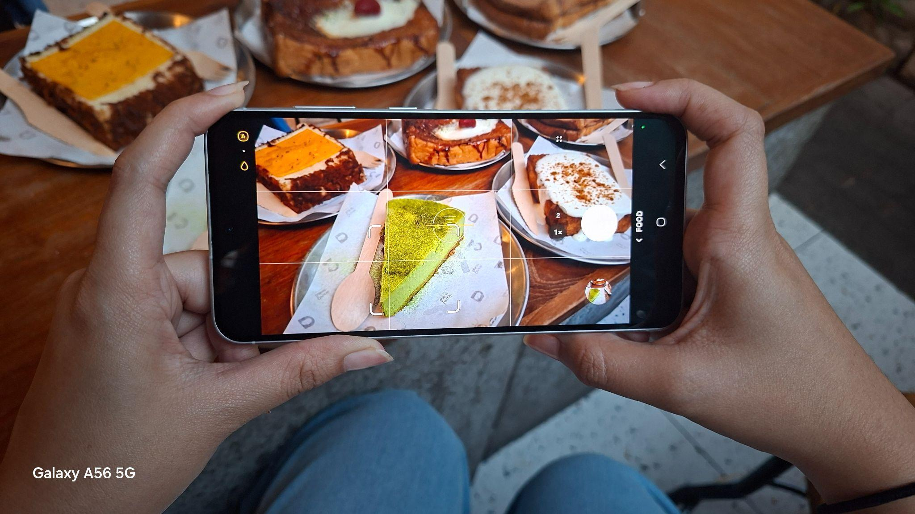
Galaxy A56 5G bikin tiap momen kulineran jadi konten yang Awesome.

Nggak cuma itu, fitur Food Mode juga bisa jadi andalan saat kamu ingin mempertegas tekstur makanan dan menambahkan efek fokus yang bikin plating kamu makin awesome. Cocok banget buat kamu yang suka berburu hidden gems kuliner atau bikin konten review makanan. Begini cara mengakses Food Mode:
1. Buka aplikasi Kamera
2. Pilih menu More, dan klik opsi Food.
3. Siap membuat konten makanan viralmu.

Kulineran bareng bestie? Jangan lupa bawa Galaxy A56 5G, kamera jernih untuk hasil konten auto kece.
Mau bikin vlog icip-icip dessert viral bareng teman? Kamera depan Galaxy A56 5G siap bikin konten kamu makin kece. Jangan lupa aktifkan fitur Auto Framing yang akan bekerja otomatis menyesuaikan komposisi, menjaga agar wajah kamu tetap dalam fokus dan posisi terbaik, walau saat kamu banyak bergerak. Hasilnya? Vlog tetap rapi, fokus, dan pastinya estetik.
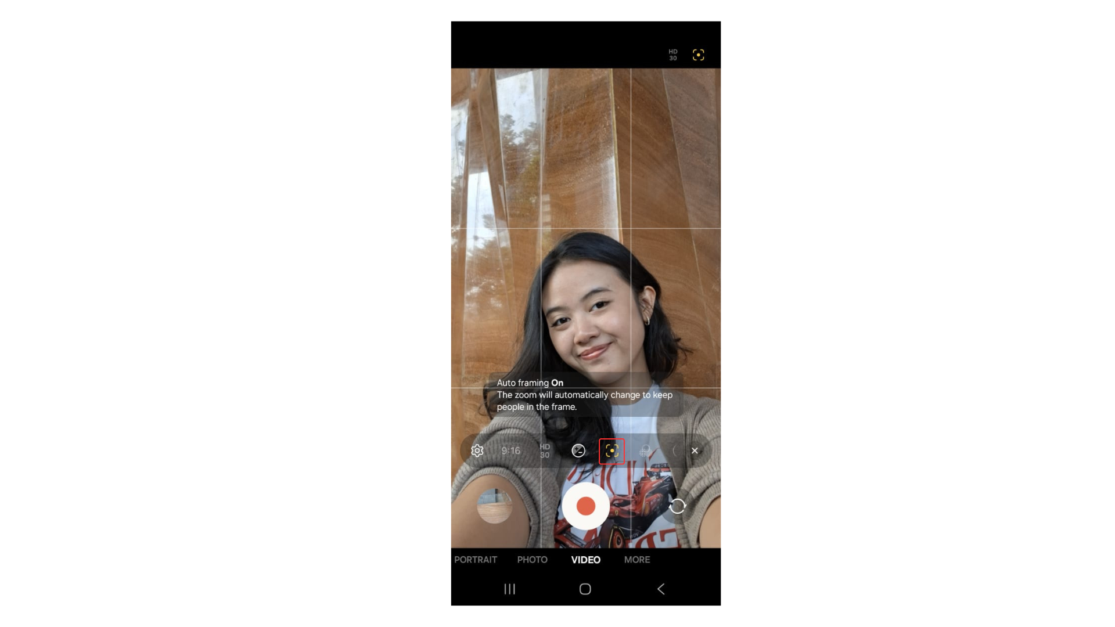

Auto Framing memastikan kamu selalu jadi fokus utama, bahkan saat banyak bergerak di depan kamera.

Bikin Mini Vlog Estetik & Personal
Bikin mini vlog liburan bukan cuma soal visual yang keren, tapi juga soal vibe dan cerita yang terasa personal. Dengan fitur kamera Galaxy A56 5G, kamu bisa bikin konten yang bukan cuma jernih dan rapi, tapi juga punya rasa dan storytelling yang kuat.
Kamu dapat mencoba dengan mengeksplor angle & komposisi, variasikan penggunaan kamera utama 50MP & ultra-wide 12MP untuk ambil konten dari berbagai sudut. Di samping itu, kamu juga dapat menambahkan cerita pribadi, seperti komentar spontan atau momen candid. Momen yang imperfect dan tidak 100% tertata bisa bikin vlog lebih hidup dan relatable. Jangan lupa tambahkan musik yang kamu suka untuk menambah keseruan vlog kamu.
Bikin GIF Seru Langsung dari Galeri, Gak Perlu Aplikasi Tambahan
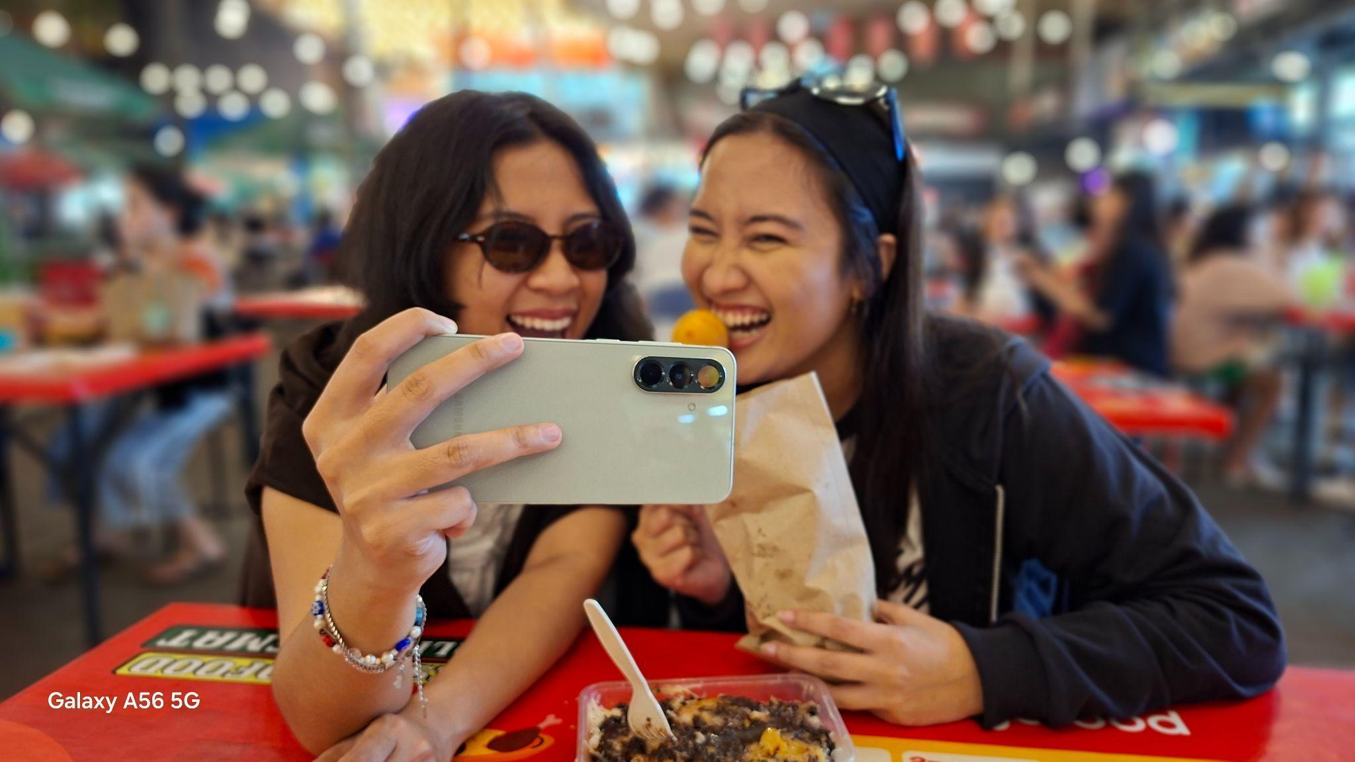
Galaxy A56 5G siap rekam semua dan ubah jadi GIF, buat momen kulineran makin fun!
Kadang, satu detik ekspresi ngakak bareng teman, gerakan dance yang nggak sengaja lucu, atau momen gemas waktu makan lebih ngena kalau dibagikan dalam bentuk GIF. Format yang satu ini bukan cuma ringan dan praktis, tapi juga jadi cara yang kreatif buat nunjukin vibe, reaksi, atau highlight momen tertentu dalam bentuk visual singkat yang tetap impactful.
Dengan Galaxy A56 5G, kamu bisa langsung bikin GIF dari foto-foto yang sudah ada di galeri tanpa perlu download aplikasi tambahan. Tinggal pilih beberapa foto favoritmu, dan jadiin GIF kece yang bisa langsung kamu share ke chat, story, atau medsos. Simpel, cepat, dan pastinya bikin konten makin ekspresif.

Caranya mudah banget:
- Buka Gallery dan pilih beberapa foto yang kamu suka.
- Pilih Create
- Lalu pilih opsi GIF.
- Kamu bisa atur kembali foto-foto tersebut, seperti filter ataupun durasi
- Tekan Save, dan GIF kamu langsung masuk ke galeri, siap dipakai!
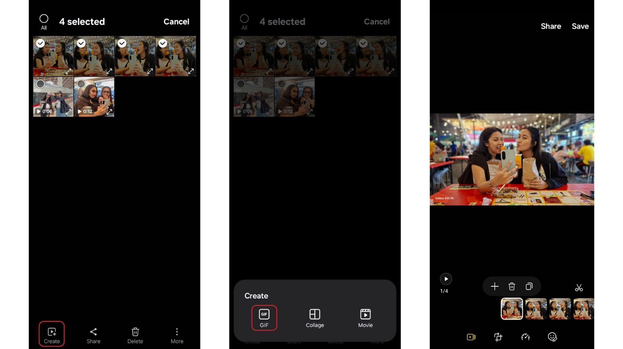

Ini cara gampang ubah foto kamu jadi GIF langsung dari galeri

Bikin Konten Tanpa Batas, Ekspresikan Ceritamu dengan Galaxy A56 5G
Mulai dari vlog perjalanan, jelajah kuliner, sampai tangkap momen seru bareng bestie, Galaxy A56 5G hadir sebagai partner ngonten yang siap diandalkan. Yuk, mulai cerita serumu dan ubah setiap momen jadi konten keren bareng Galaxy A56 5G yang sudah bisa kamu miliki dengan harga mulai dari Rp 6.199.000.
###

Tentang Samsung Electronics Co., Ltd.
Samsung menginspirasi dunia dan membentuk masa depan dengan ide dan teknologi transformatif. Perusahaan ini mendefinisikan ulang dunia TV, digital signage, smartphone, wearables, tablet, elektronik rumah tangga dan sistem jaringan, juga memori, sistem LSI, dan foundry. Samsung juga memajukan teknologi pencitraan medis, solusi HVAC dan robotik, sembari mengembangkan produk-produk otomotif dan audio lewat Harman. Dengan ekosistem SmartThings, kolaborasi terbuka dengan para mitra, dan integrasi AI ke dalam portfolio nya, Samsung menghadirkan pengalaman terhubung yang mulus dan cerdas. Untuk berita terkini, silakan kunjungi Samsung Newsroom di news.samsung.com.

Untuk keterangan lebih lanjut:
Jane Tjondro
Public Relations Professional
Samsung Electronics Indonesia
Phone: 021-2958 8000
Email: j.tjondro@samsung.com

